No.2009-0149
2009/11/09
株式会社 ブリッツ
新商品のご案内

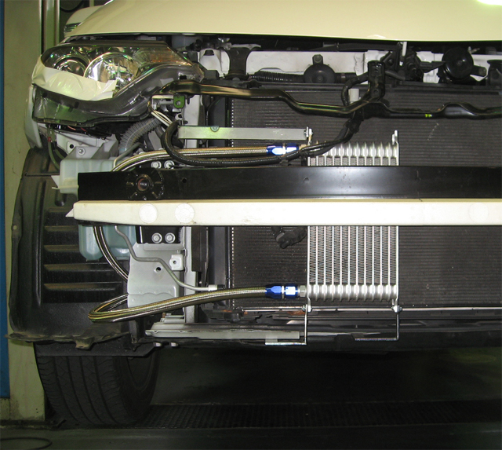

●スタンダードなドロンカップ式コア（TYPE-E）を採用し、コストパフォーマンスに優れる「RD」を採用。
●アタッチメントにサーモスタッドを内蔵し、的確な油温管理が可能。
●新開発のフィッティングによる高い信頼。
●BLUE+SILVERアルマイトを施し、ファッション性も抜群。

適合車種情報
メーカー  (Maker) | 車 種  (Vehicle) | 年 式  (Model Year) | 型式  (Model) | エンジン型式  (E/G Model) | 備考  (Remarks) | 税込価格  (MSRP w/tax) | コードNo.  (Code No.)
TOYOTA | ESTIMA | 06/01- | ACR50W | 2AZ-FE | ※1 | \68,250 | 10264

※1アタッチメント周囲のスペースが無い為、TEMPセンサー取り付け不可。
※1 BLITZ I/C取付車専用 右フェンダー内
※2 SST車専用、純正SSTクーラー併用（ツインコア仕様）、エアガイド付属

商品情報
商品名  (Product Name) | コアタイプ  (Core Type) | コア取り付け位置  (Core Location) | コードNo.  (Code No.) | JANコード  (JAN Code)
RACING OILCOOLER KIT RD | TYPE-E | ラジエター前 | 10264 | 4959094102649

発売日：11月9日（月）

